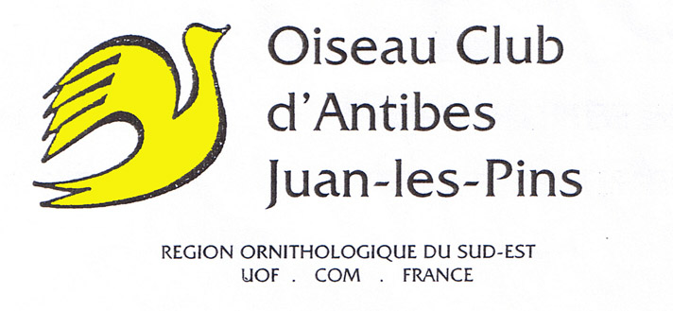
ADHESION / RENOUVELLEMENT 2017

Cochez et remplissez un seul choix :
❑ Nouvelle adhésion – année 2017
❑ Renouvellement adhésion - année 2017 N° de STAM …………………..

NOM
PRENOM
ADRESSE
ADRESSE - Complément
CODE POSTAL |  |  | VILLE
TEL FIXE |  | TEL PORTABLE |  | MAIL

COCHER LES ESPECES D’OISEAUX ELEVES
Agapornis  | Euphèmes  | Oiseaux de parc 
Cailles et colombes  | Exotiques bec droit  | Perroquets et Ara 
Canaris couleur  | Grandes perruches  | Perruches ondulées 
Canaris de chant  | Hybrides  | Petites et moyennes perruches 
Canaris posture  | Indigènes  | Psittacides 

INFORMATIONS COMPLEMENTAIRES

Titulaire certificat de capacité | ❑ | Demande en cours | ❑ | Autorisation de détention | ❑

COTISATION OCA : 45,00 euros
Cochez et remplissez un seul choix :

❑ Je règle ma cotisation pour l’année 2016 par chèque bancaire à l’ordre de : OISEAU CLUB ANTIBES

Banque : ………………………………………………….. N° de chèque : …………………………….
Ce formulaire accompagné du règlement est à me retourner dans les meilleurs délais.

Nota Bene : Toute commande de bagues nécessitera que l’adhérent ait au préalable souscrit et réglé son adhésion pour l’année 2016. Aucune commande de bagues ne sera faite sans cela.
Denis FAURE
Hameau les Bleuets
594, chemin des Combes
06600 ANTIBES

Téléphone : 06.20.88.90.13 - Mail : denis.faure@ville-antibes.fr

